畫面名稱 | 特約機構合理量參數作業畫面 | 畫面代號 | HMAE0400S01

HMAE0400S01_特約機構合理量參數作業
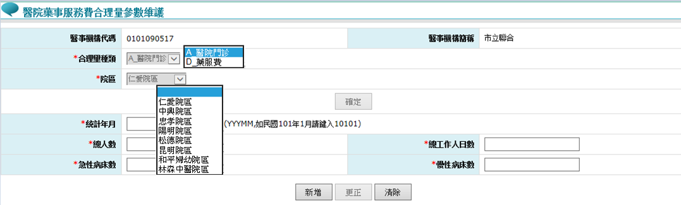

操作說明

查詢資料：先圈選要查詢或維護之合理量種類，若該機構有院區，則需先圈選院區，然後按確定鍵，將該機構歷年各月之合理量資訊帶出。
檔名：機構代碼+'plan'+to_char(sysdate,'yyyymmddhh24miss')。

新增資料：若要先按清除鍵，將本畫面輸入欄位清除，當資料輸入完畢後按新增鍵將資料寫入資料庫。

更正資料：點選要更正之統計年月，先將該統計年月之資料帶至維護區，然後將要更正之資料更正後，按更正鍵將資料更正資料庫。

補充說明

醫院門診合理量：限醫學中心與區域醫院。

醫事人員類別：醫院門診合理量則限專任醫師、藥服費合理量則限藥事人員。

該月統計資料必須於次月5日前維護，遇週六、日則自動延至週一，逾期不可再維護。

分區經辦無登錄時間限制可改合理量資料，但只能更改6個月內的資料。

欄位維護注意事項：

統計年月：必須輸入(YYYMM,如民國101年1月請鍵入10101)。

總人數：必須輸入。

總工作人日數：必須輸入。

急性病床數(急性一般病床、急性經濟病床、急性後期照護病床、急性收差額病床等床數)：若為醫院門診，則必須輸入。

慢性病床數：若為醫院門診，則必須輸入。

